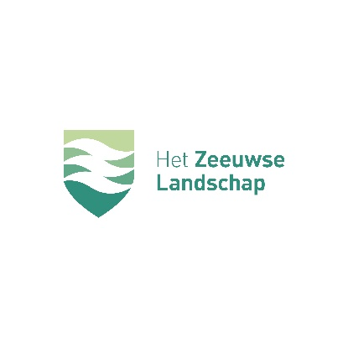
Aanvraagformulier activiteitenvergunning
Vul dit formulier zo volledig mogelijk in en stuur het samen met uw incasso-machtiging en een locatie-kaartje uiterlijk 4 weken voor aanvang van de activiteit per mail aan info@hetzeeuwselandschap.nl

Organisator:

Adres:
Straat en huisnummer:
Postcode:
Plaats:

Website:

Indien van toepassing, wat is uw inschrijvingsnummer bij de Kamer van Koophandel?

Contactpersoon:

E-mailadres:

Telefoonnummer:

Wat wilt u organiseren?
Titel van de activiteit en een korte omschrijving, incl. aard, aanleiding en doelstelling

Locatie van de activiteit:
Denk eraan ook een kaartje te mailen waarop terrein en/of route(s) zijn ingetekend

Datum en tijd van de activiteit:
Datum:
Begintijd:
Eindtijd:

Geschat aantal deelnemers:

Geschat aantal bezoekers:

Gevraagde financiële bijdrage van deelnemers en/of bezoekers:

Bent u van plan attributen of voorzieningen aan te brengen en zo ja, welke?
Denk aan bewegwijzering, partytent, spandoeken, sanitair etc.

Indien van toepassing: datum en tijdstip waarop u wilt opbouwen:

Indien van toepassing: datum en tijdstip van schoonmaak-, opruim- en eventuele herstelwerkzaamheden:

Verwacht u schade en zo ja, welke maatregelen gaat u treffen om die te minimaliseren en te herstellen?
Schade aan bodem, beplantingen, gebouwen en elementen moet worden voorkomen, dan wel geminimaliseerd waarna afdoende herstelmaatregelen worden getroffen. Als dit niet mogelijk is kan een evenement niet plaatsvinden.

Is er mogelijke overlast voor omwonenden en overige bezoekers en zo ja, hoe voorkomt of beperkt u die?

Wilt u gebruikmaken van geluidsdragers en versterkers, en zo ja, hoe beperkt u mogelijke geluidsoverlast?
Het Zeeuwse Landschap is zeer terughoudend met toepassing van versterkt geluid. Geluidsoverlast dient tot een minimum te worden beperkt.

Hoe regelt u verkeerstromen en parkeergelegenheid?
Het Zeeuwse Landschap staat een activiteit alleen toe als bestaande parkeervoorziening(en) gebruikt worden, of als afdoende voorzieningen getroffen worden.

Geef aan of en in hoeverre u tijdens de activiteit informatie geeft over natuur en cultuurhistorie:
Evenementen die (ook) voorlichting en/of educatie bieden over natuur en cultuurhistorie hebben voorkeur

Vragen, opmerkingen:

